Игра «Ресторан»

Постановка задачи.

С помощью SIMPR реализовать следующую ситуацию:
Группы людей движутся к ресторану и занимают свободные столики, если таковых нет, то группа идет дальше.

Описание предметной области:
Дано:
10 групп посетителей;
3 столика;
10 шагов до ресторана. 5 шаг – вход в ресторан.
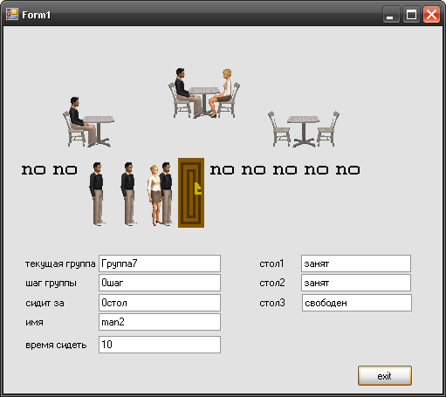

Свойства группы, случайное формирование:
-группа может состоять из 1 или 2 людей;
-время в ресторане (6 или 10 ходов);

Свойства столиков, заданные:
-за 1 столик садятся только группы из 1 человека;
-за 2 столик садятся только группы из 2 людей;
-за 3 столик может сесть любая из групп.

Правила поведения группы:
- Группа формируется;
- Если группа может сделать шаг (следующая позиция свободна, не занята другой группой), то текущая делает шаг.
- Если группа доходит до дверей ресторана и видит свободный столик, который может занять, она садится за него.
- Если свободных столиков нет, группа делает шаги дальше в соответствии с пунктом 2.
- Когда время в ресторане истекает, группа становится на ближайшую свободную позицию, если такой нет, но группа «выходит через черный ход», то есть сразу же удаляется.
- Когда группа достигает конца пути (10 шаг) – она удаляется.

Описание табличной модели.
Состоит из двух таблиц:
1 таблица: правила движения:

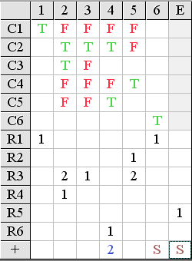 | С1: Есть ли группы?  С2: Есть ли еще шаги?  С3: Свободна ли следующая позиция?  С4: Шаг равен 10? Конец пути?  С5: Шаг равен 5? У ресторана?  С6: Все ли вышли?  R1: Сообщение: «Человек больше нет»  R2: Удалить группу  R3: Следующая  R4: Сделать шаг  R5: Сообщение: «Ошибка»  R6: Сообщение: «В ресторане» (не показывается)
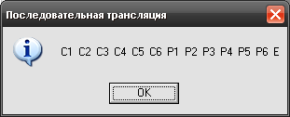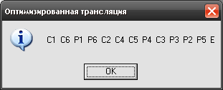
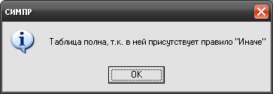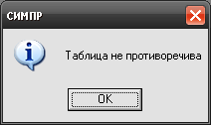

2 таблица: правила поведения в ресторане.
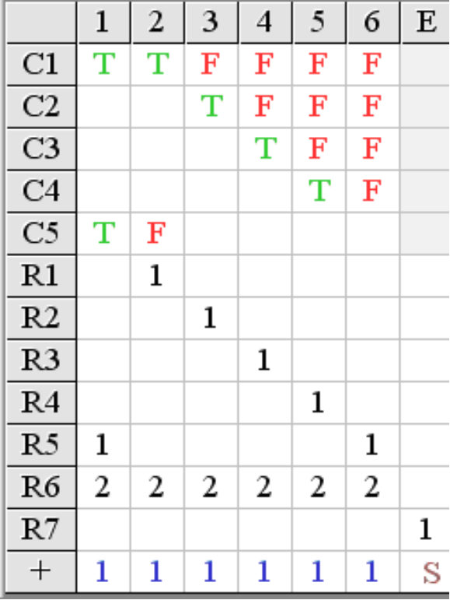 | С1: Сидит ли человек?  С2: Свободен 1 стол для 1 человека?  С3: Свободен ли второй стол?  С4: Свободен ли 3 стол для 2 человека?  С5: Вышло время в ресторане?  R1: Продолжает сидеть  R2: Садится за 1 столик  R3: садится за 2 столик  R4: Садится за 3 столик  R5: Группа уходит  R6: Следующая  R7: сообщение «ошибка»

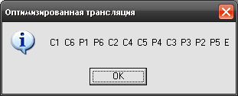
Приложение.
Выполнено в Microsoft Visual Studio C#
class Class1: NativeWindow
{
[DllImport("user32.dll", SetLastError = true, CharSet = CharSet.Auto)]
static extern uint RegisterWindowMessage(string lpString);

uint simpr;
public ttest t;

public Class1(IntPtr hWnd)
{
t=new ttest();
// Assign the handle from the source window to this class.
simpr = RegisterWindowMessage("MyMessage");
this.AssignHandle(hWnd);

}

protected override void WndProc(ref Message m)
{
int wparamhi;
int wparamlo;
int wparam;
int lParam = Convert.ToInt32("" + m.LParam);
int w = 100;

if (m.Msg == simpr)
{

wparam = Convert.ToInt32("" + m.WParam);
wparamhi = wparam / 65536;
wparamlo = wparam - wparamhi * 65536;

if (wparamhi == 0)//условия
{
m.Result = new IntPtr(0);

if (wparamlo == 1)// таблица 1
{
if (lParam == 1)// таблица 1 условие 1
{
if (t.group==0)
{
//MessageBox.Show("есть ли человек?*");
m.Result = new IntPtr(1);

}

}
if (lParam == 2)// таблица 1 условие 2
{
if (t.step[t.active] <10)
{
// MessageBox.Show("Шаг <10?");
m.Result = new IntPtr(1);

}

}
if (lParam == 3)// таблица 1 условие 3
{
if (t.poz[(t.step[t.active]+1)]==true)
{
// MessageBox.Show("Позиция занята?");
m.Result = new IntPtr(1);

}

}
if (lParam == 4)// таблица 1 условие 4
{
if (t.step[t.active]==10)
{
t.poz[10] = true;
// MessageBox.Show("шаг=10");
m.Result = new IntPtr(1);

}

}
if (lParam == 5)// таблица 1 условие 5
{
if (t.step[t.active] == 5)
{
// MessageBox.Show("Шаг=5?");
m.Result = new IntPtr(1);

}

}
if (lParam == 6)// таблица 1 условие 6
{
if (t.scet > 100)
{
//MessageBox.Show("Счетчик = 5?");
m.Result = new IntPtr(1);

}

}

}
else if (wparamlo == 2)// таблица 2
{
if (lParam == 1)//таблица 2 условие 1
{
if (t.sid[t.active]!=0) m.Result = new IntPtr(1);
}
else if (lParam == 2)// таблица 2 условие 2
{

if ((t.stol[0] == 10) && (t.name[t.active] == "man1")) m.Result = new IntPtr(1);
}
else if (lParam == 3)// таблица 2 условие 3
{

if (t.stol[1] == 10) m.Result = new IntPtr(1);
}
else if (lParam == 4)// таблица 2 условие 4
{

if ((t.stol[2] == 10)&&(t.name[t.active]=="man2")) m.Result = new IntPtr(1);
}
else if (lParam == 5)// таблица 2 условие 5
{

if (t.sidtime[t.active]==0) m.Result = new IntPtr(1);
}

}

}
else if (wparamhi == 1)//действия
{

if (wparamlo == 1)// таблица 1
{
if (lParam == 1)// таблица 1 действие 1
{
t.main();
t.group = 5;
MessageBox.Show("Больше человек нет. Выход");

}
else if (lParam == 2)// таблица 1 действие 2
{

//MessageBox.Show("удаляем "+t.active+ "группу"+t.scet);
t.delgroup();
Application.DoEvents();
Thread.Sleep(w);

}
else if (lParam == 3)// таблица 1 действие 3
{

// MessageBox.Show("Переходим к " + (t.active + 1) + " группе. Всего " + t.group);
t.next();
Application.DoEvents();
Thread.Sleep(w);
}
else if (lParam == 4)// таблица 1 действие 4
{

// MessageBox.Show("грппа " + (t.active + 1) + "делает шаг");
t.st();
Application.DoEvents();
Thread.Sleep(w);
}
if (lParam == 5)// таблица 1 действие 5
{
MessageBox.Show("Rool ELSE");
}
if (lParam == 6)// таблица 1 действие 6
{
// MessageBox.Show("зашли в ресторан"+(t.active+1));
}

}

else if (wparamlo == 2)// таблица 2
{
if (lParam == 1)// таблица 2 действие 1
{
t.wait();
//MessageBox.Show("группа "+t.active+" сидит за " +t.sid[t.active]+"столиком. Осталось "+t.sidtime[t.active]+"ждать");
Application.DoEvents();
Thread.Sleep(w);
}
else if (lParam == 2)// таблица 2 действие 2
{
t.seat1();
//MessageBox.Show("группа " + t.active + "за 1 столиком. ");
Application.DoEvents();
Thread.Sleep(w);
}
else if (lParam == 3)// таблица 2 действие 3
{
t.seat2();
Application.DoEvents();
Thread.Sleep(w);
//MessageBox.Show("группа " + t.active + "за 2 столиком. ");
}
else if (lParam == 4)// таблица 2 действие 4
{
t.seat3();
Application.DoEvents();
Thread.Sleep(w);
//MessageBox.Show("группа " + t.active + "за 3 столиком. ");
}
else if (lParam == 5)// таблица 2 действие 5
{
t.go();
Application.DoEvents();
Thread.Sleep(w);
//MessageBox.Show("группа " + t.active + "уходит");
}
else if (lParam == 6)// таблица 2 действие 6
{
t.next();
Application.DoEvents();
Thread.Sleep(w);
//MessageBox.Show("группа " + t.active + "следующая");
}
else if (lParam == 7)// таблица 2 действие 7
{
MessageBox.Show("ошибочка во 2 таблице");
}
}

Application.DoEvents();
Thread.Sleep(w);
m.Result = new IntPtr(1);

}

}
else
{
base.WndProc(ref m);

//MessageBox.Show(m.Msg + " " + simpr);
}

}

